Kế hoạch kiến trúc và thứ tự triển khai thanh toán MugenBunko
Tài liệu MB PAY 01 | Phiên bản 1.0 | Ngày 27/10/2026
Bắt đầu bằng schema và sổ giao dịch, sau đó xây service cấp xu chống xử lý lặp rồi mới nối cổng thanh toán và giao diện. Tài liệu này xác định thứ tự phụ thuộc để mỗi mốc có thể kiểm chứng được trong repository hiện tại.
Trạng thái: kế hoạch kỹ thuật cho nhánh codex/payment-integration. Module thanh toán chưa được triển khai; các API và bảng mới bên dưới là hợp đồng dự kiến.

Mục lục
1 Cách dùng bộ kế hoạch
2 Hiện trạng đã kiểm tra trong repository
3 Ranh giới module và nguyên tắc dùng chung
4 Thứ tự làm để có mốc chạy được
5 Các quyết định kiến trúc cần giữ
6 Rủi ro và cách xử lý trước khi code
7 Lộ trình triển khai và đầu ra từng giai đoạn
8 Các quyết định cần chốt khi bắt đầu code

1 Cách dùng bộ kế hoạch
Đọc tài liệu 01 để nắm ranh giới module và thứ tự làm. Mỗi tài liệu còn lại xác định đầu vào, hợp đồng kỹ thuật, các việc cần sửa trong repo và tiêu chí hoàn thành của một phần. Khi bắt đầu code, chuyển từng đầu việc thành issue hoặc checklist của commit; cập nhật trạng thái theo bằng chứng thực tế.
Tài liệu | Phần triển khai | Phụ thuộc chính
01 | Kiến trúc và thứ tự triển khai | Hiện trạng repo và phạm vi P0
02 | Cơ sở dữ liệu và migration | Kiến trúc và bất biến số dư
03 | Backend API và sổ giao dịch | Schema 02
04 | VNPAY Sandbox và callback | Service 03 và merchant sandbox
05 | Worker đối soát và phục hồi | Adapter 04 và transaction 03
06 | Frontend web | Hợp đồng API 03 và Return URL 04
07 | Expo mobile | API chung và đường quay lại từ 04
08 | Bảo mật cấu hình và triển khai | Áp dụng từ đầu và rà lại trước khi bật checkout
09 | Kiểm thử và nghiệm thu kỹ thuật | Viết cùng từng module từ 02 đến 08

Mã công việc DB BE VN RC WEB MOB SEC QA dùng để tham chiếu chéo. Các tên file mới là vị trí đề xuất. Trước khi tạo module, kiểm tra lại cấu trúc repo để tránh có hai nơi cùng xử lý một nghiệp vụ.

2 Hiện trạng đã kiểm tra trong repository
Thành phần | Hiện trạng | Tác động đến kế hoạch
Web | React, TypeScript, Vite; src/App.tsx quản lý điều hướng bằng hash | Thêm màn hình ví và kết quả thanh toán theo kiến trúc hiện có
Mobile | Expo, React Native, Expo Router; dùng chung backend | Có thể đọc cùng số dư/lịch sử và mở checkout sandbox bằng trình duyệt
Backend | Express, TypeScript, mysql2/promise | Thêm route và service thanh toán; tái sử dụng db.transaction()
Số dư | users.coins tồn tại; kiểu INT, mặc định 1000 trong server/schema.sql | Chuẩn hóa mặc định và thêm sổ giao dịch trước khi cho nạp
Đăng ký | server/routes/auth.ts tạo tài khoản mới với coins = 0 | Schema và code đang khác mặc định; phải thống nhất về 0
API nạp cũ | POST /api/auth/deposit-coins luôn trả 403 | Giữ endpoint cũ bị tắt; xây luồng tạo đơn và xác nhận mới
Giao dịch | Chưa thấy module cổng thanh toán, bảng đơn nạp hoặc sổ giao dịch xu | Không thể chỉ mở lại endpoint nạp cũ
Kiểu dữ liệu | Web và mobile đều có User.coins: number | Giữ kiểu số nguyên có giới hạn trong bản đầu
Xác thực | Hỗ trợ cookie/Bearer token, kiểm tra tài khoản và phiên trong DB | Route người dùng cần auth; callback cổng có cơ chế xác minh riêng
Phân quyền | Có middleware checkRole, route admin được bảo vệ riêng | Admin xem và yêu cầu đối soát; moderator không quản lý thanh toán
Bảo mật HTTP | Kiểm tra Origin, CORS, rate limit và body parser trong configureSecurity() | Phải kiểm tra thứ tự middleware để IPN đến được đúng bộ xác minh
Migration | server/db.ts quản lý khởi tạo/nâng cấp; production dùng migrateProduction.ts | Cập nhật cả migration, schema mới và kiểm tra schema khi khởi động production
Scheduler | Có tick định kỳ, hỗ trợ Redis qua server/shared.ts | Có thể tái sử dụng điểm lập lịch; tác vụ thanh toán vẫn cần lease trong DB
Kiểm thử | server/tests/fixture.ts dựng DB riêng, mount danh sách route cụ thể | Bổ sung route và provider giả lập vào fixture, không gọi cổng thật trong test tự động

Phạm vi khảo sát là mã nguồn tại nhánh hiện tại; chưa kiểm tra dữ liệu database đang chạy hoặc tài khoản merchant thật. Các số dư cũ phải được kiểm kê ở bước migration.
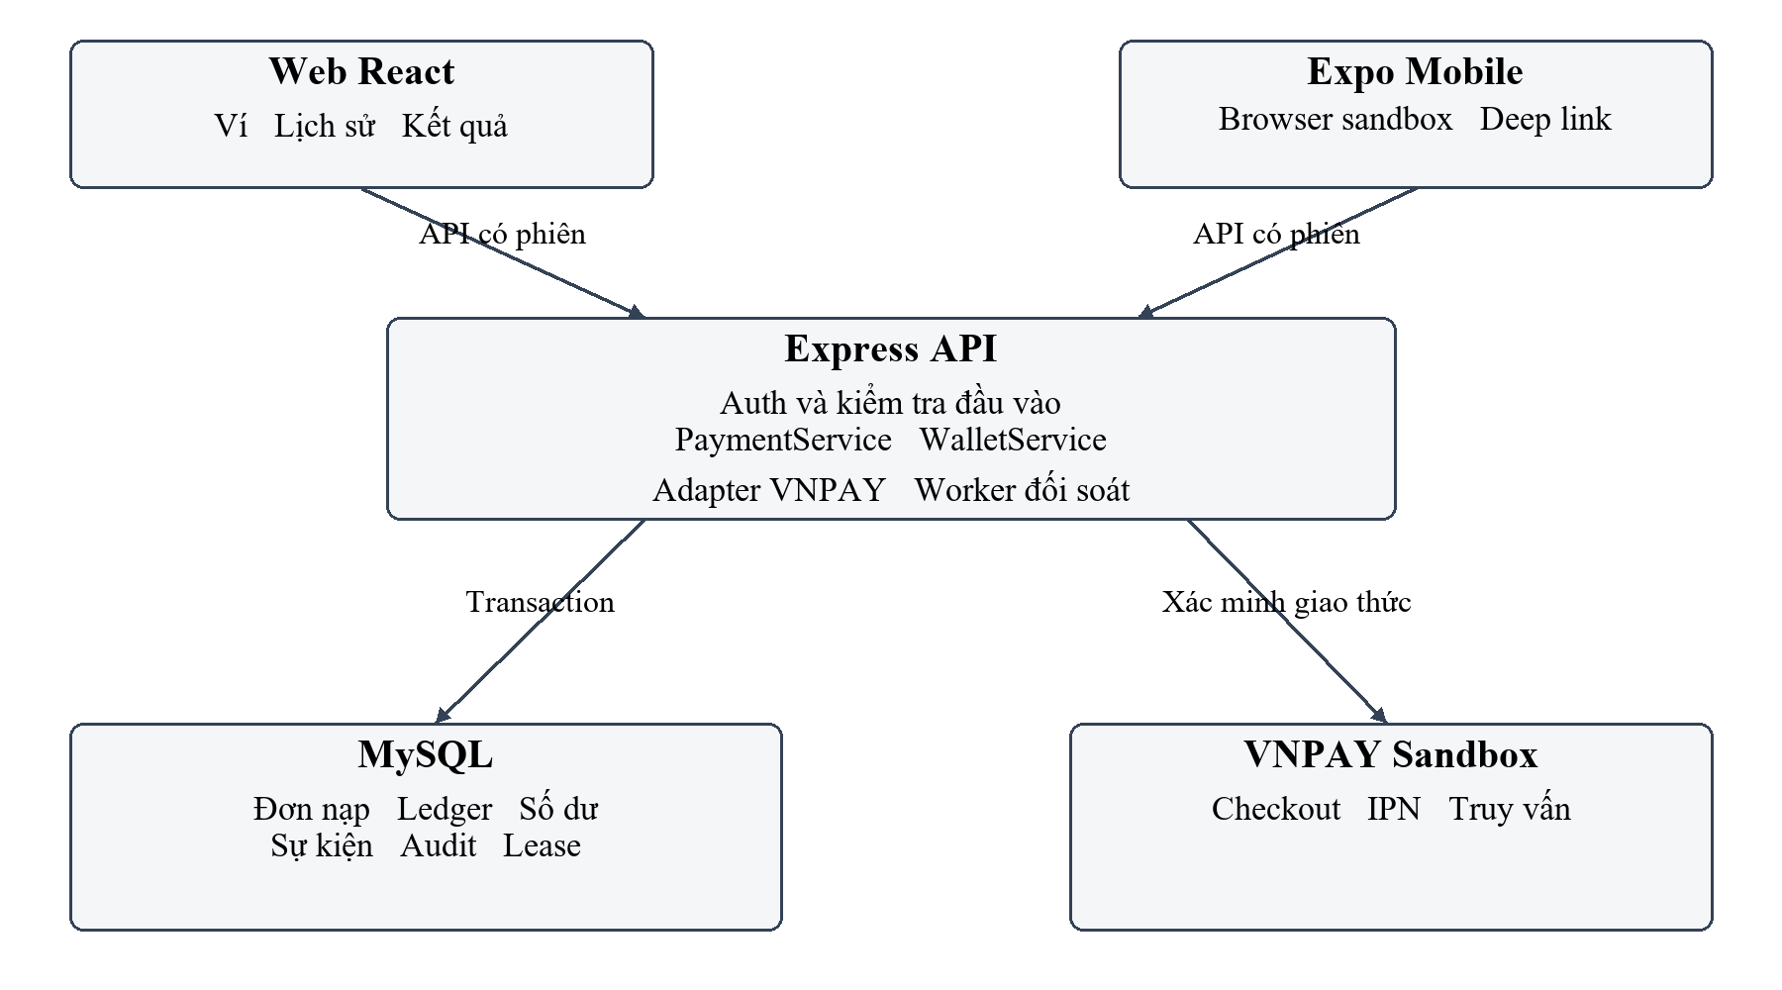
Hình 1 Ranh giới module thanh toán và nguồn dữ liệu

3 Ranh giới module và nguyên tắc dùng chung
Express route chịu trách nhiệm đọc request, auth và chuyển lỗi sang HTTP. PaymentService tạo đơn, xử lý idempotency và áp dụng kết quả xác nhận. Adapter chỉ biết giao thức cổng. WalletService đọc sổ giao dịch và thực hiện thay đổi số dư trong connection được truyền vào.
Worker truy vấn bên ngoài transaction rồi gọi lại PaymentService. Frontend đọc trạng thái đã lưu; không tự xác nhận tiền hoặc cộng xu. MySQL giữ bằng chứng chống xử lý lặp. Redis hỗ trợ điều phối và rate limit khi chạy nhiều replica, nhưng mất Redis không được làm mất lịch sử đã cấp xu.
Hợp đồng adapter dự kiến gồm createCheckout, verifyIpn, verifyReturn và queryPayment. Kết quả chuẩn hóa cần có provider, environment, merchant, reference, amountVnd, currency, trạng thái, transactionId và paidAt. Dữ liệu chưa qua xác minh không được truyền vào đường cấp xu như một VerifiedPayment.

4 Thứ tự làm để có mốc chạy được
1. DB và migration đạt kiểm tra giữ nguyên số dư.
2. Service và API chạy với provider test, có test concurrent và rollback.
3. Nối VNPAY và kiểm tra IPN thật ở sandbox.
4. Worker xử lý được giao dịch thiếu callback.
5. Web và mobile dùng cùng hợp đồng backend.
6. Bật checkout trong staging sau khi hoàn thành checklist bảo mật và nghiệm thu.
Web có thể phát triển với fixture sau khi DTO ổn định, nhưng không được coi UI mock là bằng chứng cổng thật đã chạy. Giai đoạn chờ merchant vẫn có thể hoàn thành schema, service và test tự động.

5 Các quyết định kiến trúc cần giữ
Quyết định | Cách triển khai | Lý do kỹ thuật
Số dư hiện tại | Giữ users.coins và thêm ledger | Tương thích DTO đang dùng trên hai frontend
Cấp xu | Một transaction cho order ledger và coins | Tránh lệch số dư nếu tiến trình dừng giữa chừng
Nhận kết quả | IPN và query dùng chung service | Loại bỏ hai đường cộng xu khác nhau
Kết quả chưa rõ | Giữ pending hoặc needs_review | Timeout không chứng minh thanh toán thất bại
Kiểm thử | Provider test tách merchant thật | Test lặp lại được, không phát sinh giao dịch live
Tắt tính năng | Tắt tạo đơn mới, giữ xử lý đơn cũ | Checkout đã phát hành vẫn cần được hoàn tất

6 Rủi ro và cách xử lý trước khi code
Rủi ro | Việc cần làm | Điểm chặn
Merchant chưa được cấp | Xác nhận thông tin sandbox và API query ở G0 | Chưa ghi nhận G3 hoàn thành
Xu cũ không khớp | Kiểm kê và backfill opening balance có khóa ghi | Chưa bật checkout
Callback bị middleware chặn | Test request không có phiên qua proxy thật | Chưa nghiệm thu tích hợp
Callback đến nhiều lần | Khóa order và unique ledger | Bắt buộc có test hai replica
Code cũ ghi coins trực tiếp | Tìm mọi writer và chuyển qua service | Chưa triển khai song song phiên bản cũ
Giới hạn phát hành native | Tách demo sandbox và kế hoạch phát hành store | Chưa tuyên bố sẵn sàng store

7 Lộ trình triển khai và đầu ra từng giai đoạn
Ước lượng cho một người đã quen repo: 15–20 ngày làm việc cho P0 có web và mobile demo, chưa gồm thời gian chờ merchant, đánh giá store hoặc thu tiền thật. Có thể cắt mốc demo web sau G4 nếu lịch bảo vệ ngắn.
Giai đoạn | Thời lượng dự kiến | Việc cần làm | Điều kiện chuyển bước
G0 — Chốt đường tích hợp | 1 ngày | Đăng ký merchant sandbox, xác nhận IPN/query API, chọn gói và dựng URL HTTPS public | Có thông tin test hợp lệ; xác định phương án thay thế nếu chưa được cấp
G1 — Nền dữ liệu | 2–3 ngày | Schema, backfill, mặc định xu 0, ledger và ràng buộc | Migration chạy lại được, số dư cũ khớp, đăng ký mới đúng
G2 — Service và test cốt lõi | 3 ngày | Tạo đơn, idempotency, áp dụng kết quả, giả lập lỗi và xử lý đồng thời | Test chống cấp trùng/rollback qua DB thật đạt
G3 — VNPAY và đối soát | 2–3 ngày | Adapter, IPN/Return, middleware, truy vấn, worker lease | Sandbox cấp xu; bỏ lỡ IPN có thể khôi phục bằng truy vấn
G4 — Web và admin | 2–3 ngày | Ví, trang kết quả, lịch sử, auth return và tra cứu admin | Đi hết luồng web; reload/back/forward và các trạng thái lỗi đúng
G5 — Mobile demo | 2–3 ngày | Ví native, mở browser, deep link/foreground refresh | Một thiết bị/emulator thật đi hết luồng; ghi rõ phạm vi iOS đã thử
G6 — Hoàn thiện đồ án | 3–4 ngày | Regression, thử staging, vận hành, ảnh/video và tài liệu | Checklist nghiệm thu đạt, demo có thể lặp lại

G0 có thể làm song song với G1 theo tiến độ cá nhân; G2 dùng adapter test trong lúc chờ merchant. G3 chỉ được coi là xong khi chạy với sandbox thật. P1 ủng hộ tác giả dự kiến thêm 3–5 ngày sau P0; chưa tính vào ước lượng trên.

7 1 Thứ tự commit gợi ý
1. feat(payments): add payment schema and opening balance migration
2. feat(payments): add idempotent topups and wallet ledger
3. feat(payments): integrate vnpay sandbox and reconciliation
4. feat(wallet): add web checkout result and payment admin views
5. feat(mobile): add sandbox wallet checkout and return flow
6. docs(payments): add sandbox setup and graduation demo guide
Mỗi commit nghiệp vụ đi kèm test liên quan. Không bật feature trước khi có schema, xác nhận callback và đối soát tối thiểu.

8 Các quyết định cần chốt khi bắt đầu code
Quyết định | Mặc định của plan | Khi nào cần xem lại
Cổng đầu tiên | VNPAY Sandbox | G0: merchant không được cấp hoặc API cần thiết không dùng được
Nghiệp vụ P0 | Nạp xu, ví, lịch sử, đối soát | Trước G1 nếu mục tiêu đồ án chuyển sang mua trực tiếp
Giá gói | 10k/50k/100k tương ứng 100/500/1.000 xu | Trước seed gói; chỉ là giá đề xuất
Số dư cũ | Giữ nguyên, ghi opening balance | Khi có kết quả kiểm kê DB
Sử dụng xu | Ủng hộ tác giả ở P1 | Sau khi P0 đã nghiệm thu
Phạm vi mobile | Demo sandbox, chưa coi là phát hành store | Trước khi đóng gói phát hành công khai
Tiền thật | Chưa bật trong P0 | Cần phạm vi riêng: merchant live, dữ liệu xu thử, hoàn tiền, vận hành và chính sách áp dụng

Bước triển khai đầu tiên: xác nhận merchant sandbox và hoàn thành migration/sổ giao dịch; tiếp theo viết service cấp xu cùng test chống xử lý lặp. Chỉ nối checkout vào giao diện khi lớp dữ liệu và xác nhận đã có kiểm thử.

9 Tài liệu liên quan và nguồn tham khảo
Căn cứ triển khai: docs/PAYMENT_INTEGRATION_PLAN.md, phiên bản ngày 27/10/2026. Mã nguồn hiện tại quyết định phần đã tồn tại; đặc tả trong bộ tài liệu xác định phần cần xây dựng.
VNPAY Hướng dẫn tích hợp PAY IPN và Return URL
MoMo Môi trường và quy trình tích hợp
payOS Môi trường kiểm thử
Đọc cùng các tài liệu: 02 Cơ sở dữ liệu; 03 Backend API; 09 Kiểm thử.

